Emenda Nº /2024

Modificativa ao Projeto de Lei Nº 0221/2023

Modifica-se o Parágrafo Quarto ao Art. 226, alterando a menção ao gabarito a ZRA+6 de Camboinhas, gabarito este que fica estabelecido como ZRA+4, e transformando a área total delimitada como ZRA+6 de Camboinhas em três Zonas de Uso, a saber ZRA+4, ZRU e ZPA, do Projeto de Lei Nº 00221/2023, lei urbanística de Niterói, seu zoneamento, a aplicação de instrumentos de política urbana e as regras gerais de licenciamento da atividade edilícia e de fiscalização da execução de obras.

Art.1º - Modifica-se o Parágrafo Quarto ao Art. 226, alterando o gabarito da ZRA+6 de Camboinhas, gabarito este que fica estabelecido como ZRA+4, e transformando a área total delimitada como ZRA+6 de Camboinhas em três Zonas de Uso, a saber ZRA+4, ZRU e ZPA, do Projeto de Lei Nº 00221/2023, lei urbanística de Niterói, seu zoneamento, a aplicação de instrumentos de política urbana e as regras gerais de licenciamento da atividade edilícia e de fiscalização da execução de obras, conforme a seguir.

§ 4º Ficam definidas e delimitadas como ZRA+4, ZRU e ZPA, em Camboinhas, as seguintes áreas:
- Fica estabelecida como ZRA+4 de Camboinhas a área compreendida por faixa de terra de 830 m de comprimento e 50 m de largura ao longo da Av. Florestan Fernandes, delimitada a norte-noroeste pelo muro de Condomínio localizado no número 790 da Av. Florestan Fernandes e a nordeste-leste pelo Condomínio Apart Hotel Porto Itaipu localizado no número 64 da Av. Florestan Fernandes, considerando que em alguns trechos a profundidade pode ser inferior a 50 m onde faixa de terra encontre o limite da Faixa Marginal de Proteção (FMP) da Lagoa de Itaipu, definida pelo órgão licenciador ambiental estadual.
- Fica definida uma ZRU no entorno da lagoa de Itaipu, em Camboinhas, compreendida por duas faixas de terra, a primeira faixa compreendida entre a ZRA+4 de Camboinhas, definida no Inciso I acima, e o muro de Condomínio localizado no número 790 da Av. Florestan Fernandes, até o limite da Faixa Marginal de Proteção (FMP) da lagoa de Itaipu, definida pelo órgão licenciador ambiental estadual, e a segunda faixa compreendida entre o muro do Condomínio localizado no número 790 da Av. Florestan Fernandes e a FMP do Canal de Camboatá, até o limite da FMP da lagoa de Itaipu, sendo que, em função da presença de solos hidromórficos, qualquer construção em ambas as faixas desta ZRU, inclusive arruamento, será autorizada somente com base em laudo geotécnico atestando que inexiste risco de afundamento do solo e danos as estruturas.
- Fica delimitada como ZPA Frente Marítima Camboinhas, em cumprimento à Resolução nº 303/2002 do Conselho Nacional do Meio Ambiente, a faixa de terra em área poligonal compreendida entre as Av. Beira-Mar, Rua Jayme Bittencourt e Av. Florestan Fernandes e até a os limites da orla da lagoa de Itaipu e do canal de Itaipu, retirando desta poligonal a área do terreno do Condomínio Ocean Inn, localizado no número 9 da Av. Beira-Mar, terreno este que fica delimitado como ZRA+4.

Sala das Sessões, 12 de Fevereiro de 2024.

C.E.X.
Milton Carlos Lopes – CAL
Presidente

Renato Cariello Paulo Velasco
1º Vice- Presidente 2º Vice- Presidente

Emanuel Rocha Adriano dos Santos Oliveira - Boinha
1º Secretário 2º Secretário

Conforme sugestão de emenda popular recebida pelo Gabinete do Vereador Anderson – Pipico.

JUSTIFICATIVA
O objetivo desta emenda é triplo:
- atender a demanda de moradores, que enriqueceu e ampliou o debate em torno do tema de uso e ocupação do solo de nosso município, por meio de reuniões e audiências públicas do Projeto de Lei em questão e, subsequentemente, buscar soluções de forma a conciliar o potencial socioeconômico com desenvolvimento sustentável que promova de mudanças na maneira como a sociedade utiliza os recursos do meio ambiente; e
- assessorar na implementação dos princípios e na regulamentação das diretrizes da política de desenvolvimento urbano estabelecidos no Plano Diretor (PD) de Niterói, que visa ordenar o pleno desenvolvimento das funções sociais da cidade e o uso socialmente justo e ambientalmente equilibrado e diversificado de seu território, de forma a assegurar o bem-estar e a qualidade de vida de seus habitantes;
- alterar o Parágrafo Quarto do Art. 226, reduzindo a área e o gabarito da ZRA+6 de Camboinhas delimitada no Art. 226 e demarcada no Mapa 1 do PL 221/2023, transformando a área total delimitada como ZRA+6 de Camboinhas em três Zonas de Uso, a saber, ZRA+4, ZRU e ZPA.
Mapa das 3 Zonas definidas nesta Emenda se encontra na Figura 1 a seguir:
Figura 1
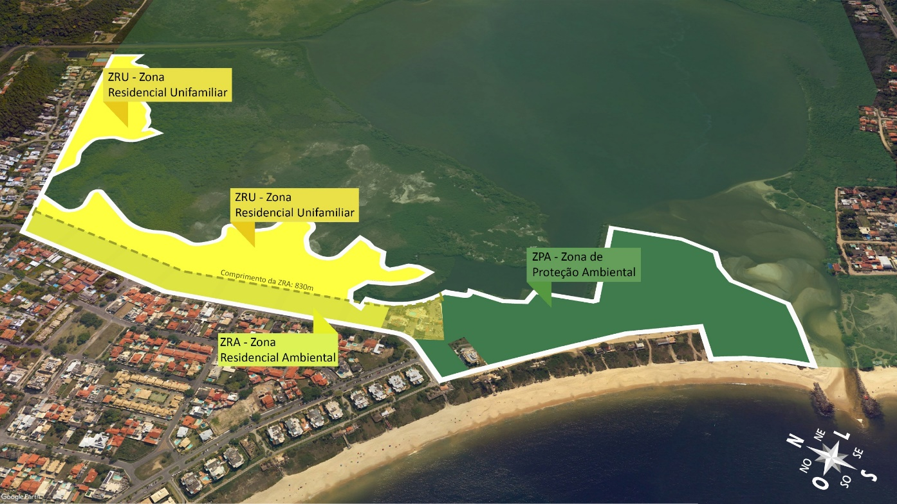
A ZRA6+ Camboinhas delimitada no Art. 226 e demarcada no Mapa 1 do PL 221/2023 cobre uma extensa área de cerca 16 hectares ou 16.000 m². Aplicando-se fielmente os parâmetros de parcelamento, ocupação e uso do solo incluídos nos Quadros II (parcelamento), II.a (arruamento), III (ocupação do solo) , III.a (gabarito) e IIIb (Croquis de condições de afastamento e IV (Uso do solo Permitido ou Tolerável) do PL 221/2023, estimou-se que nesta área de 16 hectares poderiam caber até 72 edifícios e 1.296 apartamentos, considerando apartamentos de 100 m², o que aumentaria em quase 4.000 o nº de moradores de Camboinhas só nesta área e, considerando que cada apartamento tenha de 1 a 2 automóveis, poderia aumentar o trânsito local diário em Camboinhas e, consequentemente na Região Oceânica, entre 1.296 e 2.592 veículos. O Plano Diretor em seu incisivo do item I do Art.17, cita que é preciso:
“(...) controlar os processos de adensamento construtivo em níveis intermediários de modo a evitar prejuízos para os bairros e sobrecargas no sistema viário local de áreas localizadas em pontos distantes dos sistemas de transporte coletivo.”
Antes de ressaltar aqui outros impactos potenciais além daqueles sobre o sistema viário local, destaca-se resumidamente algumas das características das duas áreas foram excluídas da ZRA6+ proposta no PL 221/2023 (áreas demarcadas em verde escuro e amarelo claro no Mapa da Figura 1 acima) e transformadas, respectivamente, em ZPA e ZRU:
- a primeira consiste na faixa de vegetação de restinga em frente à praia de Camboinhas, que passa a ser Zona de Proteção Ambiental (ZPA) Frente Marítima Camboinhas, por se tratar Área de Preservação Permanente (APP), segundo a legislação vigente (Lei Federal nº 12.651 de 25 de maio de 2012 e Resolução CONAMA nº 303, de 20 de março de 2002, que “Dispõe sobre parâmetros, definições e limites de Áreas de Preservação Permanente”, e determina que, desde 2002, a restinga situada em uma faixa de 300 metros é área de preservação permanente, medida a partir da linha de preamar máxima. Esta faixa também requer proteção por conter inclui os sítios arqueológicos Sambaqui Camboinhas e Duna Pequena. Maiores detalhes sobre a legislação de proteção desta área se encontram abaixo.

- a segunda consiste na área compreendida entre a faixa da ZRA+4 ao longo da Av. Florestan Fernandes e o canal de Camboatá, até o limite da FMP da Lagoa de Itaipu; esta área passa a ser Zona Residencial Unifamiliar (ZRU), respeitando as áreas de manguezal, brejos, restinga e pequenas lagoas naturais ali existentes que são Áreas de Preservação Permanente (APPs) segundo o Art.4º da Lei Federal nº 12.651 de 25 de maio de 2012.
Com relação aos impactos ambientais, a proposta de ZRA6+ do atual PL 221/2023 inclui extensa área de solos frágeis (denominados hidromórficos) localizados entre a Av. Florestan Fernandes e o Canal de Camboatá (doravante “área oeste da laguna de Itaipu”), sujeitos à alternância natural de períodos de alagamento e secamento, que conduzem a uma formação e características diferenciadas. Estes solos guardam estreita relação com a natureza do material de origem e com os processos de sedimentação e incluindo uma fração onde era o antigo leito da Lagoa de Itaipu. O peso das estruturas multifamiliares de maior altura (ZRA+6 = 8 pavimentos) sobre solos hidromórficos localizados na área da ZRA6+ proposta no Projeto de Lei poderá acarretar em rachaduras e até desabamentos futuros, com a penalização do Poder Público e cujas indenizações seriam debitadas à população. Maiores detalhes a respeito dos impactos sobre esta área, como aqueles causados por mudanças climáticas, já inclusive previstos em estudos para esta área, se encontram abaixo.
Com relação à ZPA incluída nesta emenda, ressalta-se que a Resolução CONAMA nº 303, de 20 de março de 2002, que “Dispõe sobre parâmetros, definições e limites de Áreas de Preservação Permanente”, determina, desde 2002, que a restinga situada em uma faixa de 300 metros é área de preservação permanente, medida a partir da linha de preamar máxima.

RESOLUÇÃO CONAMA Nº 303, DE 20 DE MARÇO DE 2002
Dispõe sobre parâmetros, definições e limites de Áreas de Preservação Permanente.
Art. 1º Constitui objeto da presente Resolução o estabelecimento de parâmetros, definições e limites referentes às Áreas de Preservação Permanente.
Art. 2º Para os efeitos desta Resolução, são adotadas as seguintes definições:
VIII - restinga: depósito arenoso paralelo a linha da costa, de forma geralmente alongada, produzido por processos de sedimentação, onde se encontram diferentes comunidades que recebem influência marinha, também consideradas comunidades edáficas por dependerem mais da natureza do substrato do que do clima. A cobertura vegetal nas restingas ocorrem mosaico, e encontra-se em praias, cordões arenosos, dunas e depressões, apresentando, de acordo com o estágio sucessional, estrato herbáceo, arbustivos e arbóreo, este último mais interiorizado;
IX - nas restingas:
a) em faixa mínima de trezentos metros, medidos a partir da linha de preamar máxima;

Ressalta-se as decisões do Supremo Tribunal Federal datadas de novembro de 2020 e de dezembro de 2021 ratificaram a validade da referida Resolução. O STF decidiu por unanimidade declarar inconstitucional uma resolução do Conselho Nacional do Meio Ambiente que revogava normas de proteção de áreas de manguezais e de restingas. A decisão foi tomada na 3ª feira (14.dez.2021), em julgamento pelo plenário virtual da Corte.

Resumo da decisão e os documentos podem ser obtidos no link abaixo
https://portal.stf.jus.br/noticias/verNoticiaDetalhe.asp?idConteudo=456265&ori=1

A Área de Preservação Permanente de Restinga correspondente à faixa de 300 metros. Deste modo, o PL da Lei de Uso do Solo tem obrigação de cumprir a determinação.

Cabe mencionar ainda os seguintes itens do Projeto de Lei de Uso do Solo:

Art. 14. As Zonas de Uso correspondem a porções do território nas quais incidem parâmetros próprios de parcelamento, uso e ocupação do solo estabelecidos nos quadros anexos desta Lei.

§ 5º - Nos espaços territoriais especialmente protegidos, a exemplo de áreas de preservação permanente e unidades de conservação já existentes ou que vierem a ser instituídas, deverão ser observadas as restrições de cunho ambiental pelas legislações federal, estadual e municipal

Art. 20. As Zonas de Uso que compõem os Territórios de Preservação são:

IV - Zona de Preservação Ambiental (ZPA) são porções do território consideradas de preservação permanente e/ou definidas como unidades de conservação de proteção integral, onde não são permitidas quaisquer atividades que importem na alteração do meio ambiente, assim como novas edificações, parcelamento do solo, abertura de vias, aterros ou cortes de terreno, cortes de vegetação nativa, extração mineral, soltura de animais domésticos, introdução de plantas exóticas ou quaisquer tipos de exploração de recursos naturais, sendo permitidas apenas a realização de pesquisas científicas, estudos diagnósticos, quantitativo e qualitativo das espécies vegetais e arbóreas, identificação e extração de espécies invasoras, reflorestamento com espécies nativas da Mata Atlântica, monitoramento e conservação e o desenvolvimento de atividades relacionadas à educação e interpretação ambiental, de recreação em contato com a natureza de turismo ecológico e abertura de trilhas;

Por último, cabe ressaltar a área desta ZPA abriga terreno arqueológico com dois sítios de relevância científica e cultural nacional – Duna Pequena e Sambaqui Camboinhas. Estes sítios e a Duna Grande (localizada do outro lado do canal de Itaipu) têm pesquisas arqueológicas ativas e material com datações que alcançam quase 8 mil anos antes do presente. No entanto, a versão do Projeto de Lei enviado pelo Executivo Municipal carece de valorizar a importância cênica e científica do local, ao invés de insistir em prever e licenciar prédios no local, em tripla agressão: na restinga protegida por APP, dentro do Parque Estadual da Serra da Tiririca (parte da ZPA desta emenda está dentro do Parque) e em cima do terreno arqueológico dos sítios arqueológicos Duna Pequena e Sambaqui Camboinhas, cuja pesquisa foi retomada e está em andamento, produzindo resultados de enorme valor científico e cultural.

Quanto aos efeitos das mudanças climáticas, área a oeste da Laguna de Itaipu está na sua maior parte dentro do leito maior sazonal da laguna (área inundável primitiva), que era originalmente ocupada por brejos e pelo próprio espelho d’água da laguna, e que oscilava sazonalmente de acordo com as chuvas e atualmente com as marés, depois da abertura permanente do Canal de Itaipu. A área em que a proposta de PL 221/2023 do Executivo propõe construir prédios de 8 pavimentos está praticamente ao nível do mar (poucos centímetros acima do nível médio do mar, em alguns locais). O Mapa do CPRM (2015) de áreas suscetíveis à inundações de Niterói indica que a área da ZRA+6 de CAmboinhas a oeste da lagoa é hoje suscetível a inundação. Isso sem contar com os drásticos impactos das mudanças climáticas previstos para as próximas décadas.

Supõe-se que a construção de prédios de 8 pavimentos proposta para a ZRA6+ teria estrutura suficiente para duração de mais de 50 anos, e talvez mais de 100 anos. Mas essas estruturas elevadas poderão ser afetadas com a elevação do nível do mar já “contratada” (não há mais como contornar, apenas reduzir) e em aceleração segundo os últimos relatórios do Painel Internacional de Mudanças Climáticas (IPCC). Portanto, boa parte da área da ZRA6+ onde se pretende construir – e que já é parcialmente inundada e sujeita às marés – poderá ficar permanentemente inundada. Estudos recentes como o da UFF/Universidade Federal Fluminense (ver o parágrafo seguinte) já apontam que a área de inundação tende a reocupar nas próximas décadas o leito primitivo da Laguna (que era o leito antes da construção do canal de Itaipu nos anos 70), o que atingiria grande parte dos prédios pretendidos pela versão atual do presente Projeto de caso o PL seja aprovado como está. Um investimento que pode ser bom para quem vende a curto prazo, porém deixando enormes prejuízos para quem compra e para a sociedade niteroiense, que teria que custear as inúmeras obras de remediação.

Por último, ainda em relação a mudanças climáticas, ressalta-se as recentes simulações para o Município de Niterói feitas em estudo realizado por equipe multidisciplinar e interdepartamental da UFF, publicadas em agosto de 2023 na revista internacional Coasts, que incluiu simulações de cenários de aumento do nível do mar na área das lagunas de Itaipu e Piratininga. O resultado otimista (menos desfavorável) destas simulações prevê a inundação permanente da maior parte desta área a oeste da laguna de Itaipu, associada a uma elevação de 0,50 m do Nível Médio do Mar (NMM), que acrescido aos efeitos das marés astronômica e meteorológica (áreas em azul mais escuro do mapa da Figura 1 abaixo), prevê-se subidas do nível das águas marinhas em Niterói de 1,20 a 1,80 m.

Este estudo da UFF também inclui previsão (no cenário otimista) de 9.113 habitantes e 2.948 edificações residenciais hoje existentes na Região Oceânica de Niterói que serão afetadas por inundações permanentes. Este trabalho da UFF foi apresentado em reunião da Prefeitura com a sociedade civil realizada em 25/08/2023, através da Secretaria do Clima. A equipe da UFF informou durante esta reunião que também realizou o mesmo tipo de avaliação para Niterói considerando cenários menos otimistas (cenário intermediário de emissões de Gases do Efeito Estufa/GEE e cenário muito alto de emissões de GEE), segundo dados de relatórios mais recentes do IPCC, onde os cenários de elevação do nível do mar são ainda mais críticos.

A Ffigura 2 a seguir mostra graficamente o resultado de simulações feitas pela equipe da UFF no entorno das lagunas de Niterói (publicado em Revista Coasts): áreas em azul mais escuro previstas para inundação permanente.

Figura 2
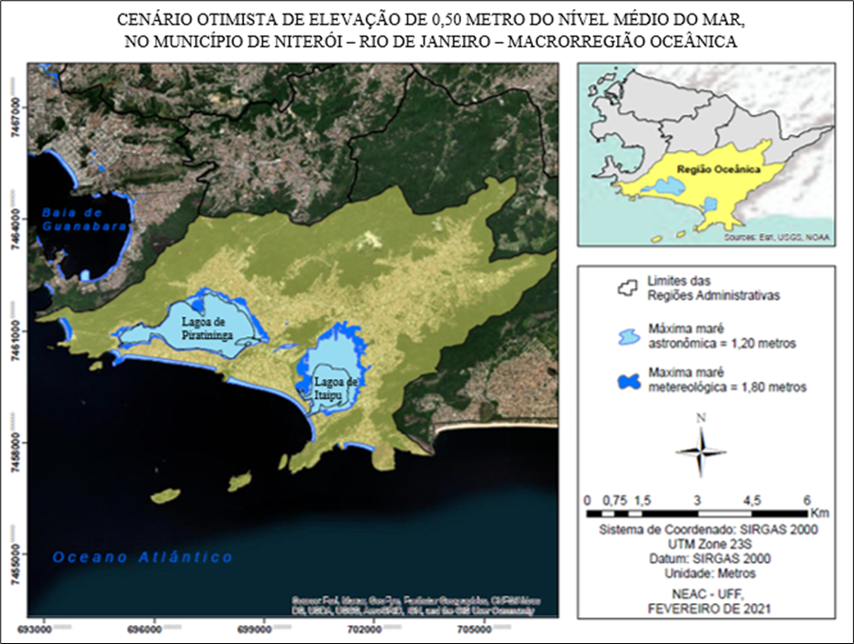
FONTE: Revista Coasts/MDPI (2023), publicação de equipe da UFF

Ressaltamos ainda que, “em centros urbanos localizados em planícies baixas, com estruturas urbanas muito densas, espera-se lidar com custos muito elevados, diante dos possíveis impactos causados pelas inundações decorrentes do aumento do NMM, caso não sejam consideradas propostas de ADAPTAÇÃO” (Ribeiro; Ferrão; Seixas, 2018).

Através deste Projeto de Lei 221/2023, o Município tem oportunidade única de já evitar impactos de alto custo no futuro não permitindo a ocupação urbana em áreas com previsão de inundação permanentemente, ou seja, tomando uma posição de vanguarda ao invés de esperar que sejam investidos no futuro enormes custos de financiamento de medidas de adaptação às mudanças climáticas, custos estes de adaptação que serão necessários mas que sejam prioritariamente direcionados no futuro para áreas mais pobres da cidade afetadas por mudanças climáticas, e não bairros de alto poder aquisitivo como Camboinhas.

CPRM – Serviço Geológico do Brasil, 2013, 1ª Revisão Setembro 2015. Carta de Suscetibilidade a Movimentos Gravitacionais de Massa e Inundação para o Municipio de NITERÓI, RJ. Brasília, 2015.
Dias Ferreira, V.L.; Santos Pereira, E.; Souza de Mello, L.P.; Garcia Silva, R.A.; Dias, F.F. Optimistic Scenario of 0.50 m Mean Sea Level Rise and Possible Environmental Impacts, Resulting from Tidal Variations, in the City of Niterói, Rio de Janeiro—Brazil. Coasts 2023,3,209–226. https://doi.org/ 10.3390/coasts3030013.
Ribeiro, P.; Ferrão, J.; Seixas, J. Mainstreaming climate adaptation in spatial planning. The case of Baixa Pombalina in Lisbon. Rev. Finisterra 2018, 108, 15–38.

